Zpráva o realizaci rukodělného kroužku
- Název organizace: Základní škola Emila Zátopka, Univerzitní 2701, 760 01 Zlín
s rozšířenou výukou tělesné výchovy

- Název kroužku: Rukodělné dílničky

- Jméno realizátora: Mgr. Monika Vybíralová

Kontakt na realizátora, tel: do zaměstnání:
- Témata hodin dle jednotlivých dnů:
- Komentovaná prohlídka a exkurze do KUC Zlín
- Návrh kostky zlínského stadionu, možnosti řešení, plán práce, příprava materiálu

- Termín realizace: říjen – listopad: čtvrtek 15. 10 – 16.00 hodin
- Počet žáků navštěvující kroužek: 8 - 10 žáků
- Hodnocení přínosu pro žáky: Velmi zajímavé, děti si mohly vyzkoušet v kabině osvětlovače
Některé dostupné světelné efekty, pobýt v prezidentském salónku a celou exkurzi po moderní budově KUC porovnat s urbanistickým klasickým pojetím baťových domků.
Rozvoj estetického vnímaní a podpora výtvarných dovedností a výtvarné představivosti.

- Hodina
Využité pomůcky: fotoaparát a PC k projekci, blok, tužka
Stručný pracovní postup
- Téma: Exkurze do KUC Zlín: co vše obnáší moderní architektura města Zlína, fotodokumentace a prezentace paní Jiřičné, práce osvětlovače a choreografa.
Krátká prohlídka svitovského areálu z 21. budovy, jízda Baťovým výtahem.
Přednáška hlavní uvaděčky s historií budovy a zajímavostech kolem ní.
Diskuze, otázky dětí k průvodkyni.
Závěrečná prohlídka galerie v přízemí jednoho z členů zlínské filharmonie

Časová náročnost: 2 hodiny
Fotodokumentace: 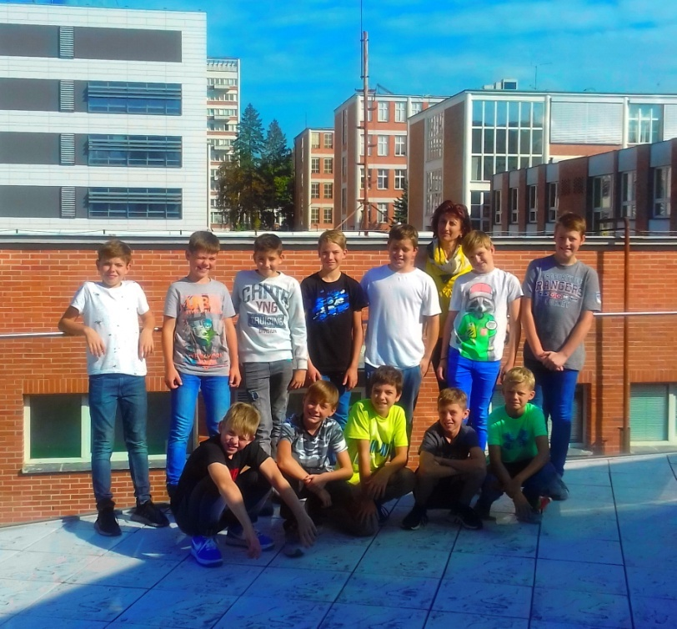

F

- Hodina
Využité pomůcky: Papír, barevné tužky, náčrtníkový blok, kartony, papírová páska, lepidlo
Stručný pracovní postup: s malými hokejisty debata o výtvarném návrhu „kostky „ na stadionu, kde trénují. Práce ve skupinkách: příprava materiálu, prohlídka zlínského loga, možnosti barevného řešení
Časová náročnost: 2 hodiny
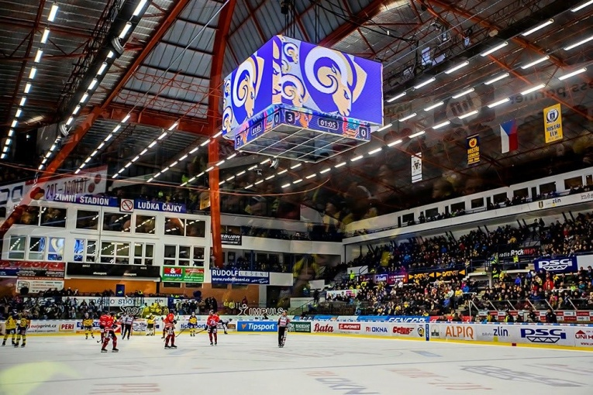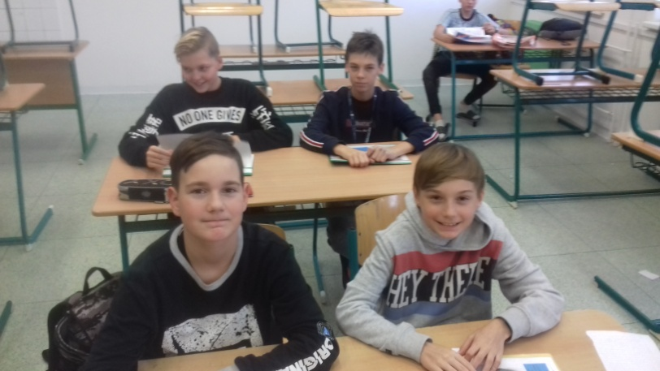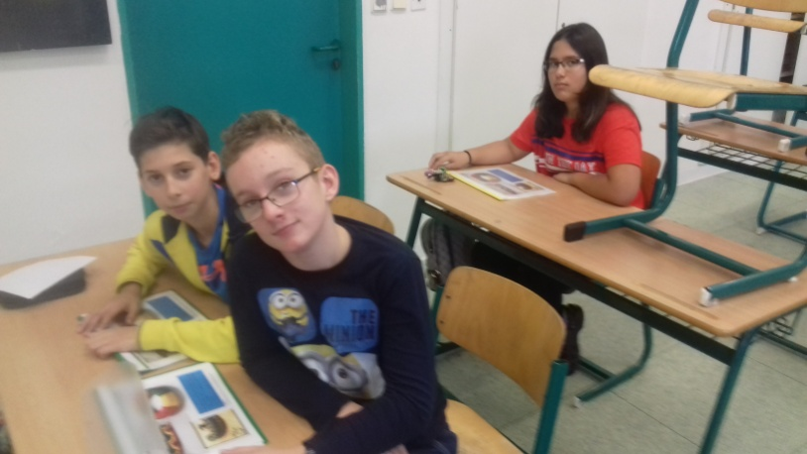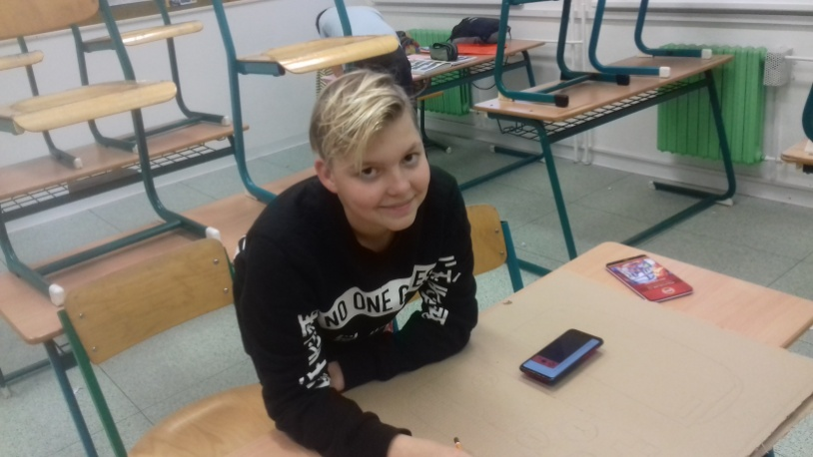

3. Hodina
Využité pomůcky: Papír, barevné tužky, náčrtníkový blok, kartony, papírová páska, lepidlo
Stručný pracovní postup: pokračování minulého tématu a práce ve skupinkách
Časová náročnost: 2 hodiny
Fotodokumentace: 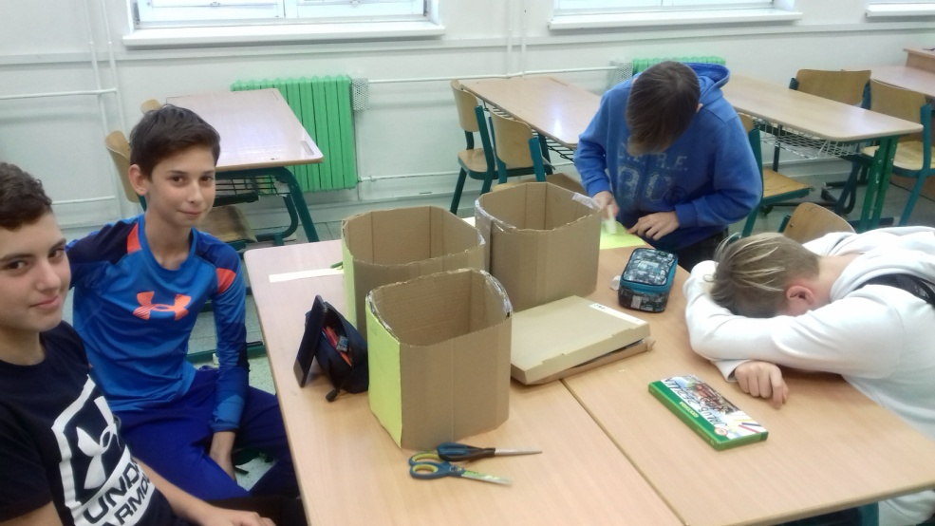

4.Hodina
Využité pomůcky: Papír, barevné tužky, náčrtníkový blok, kartony, papírová páska, lepidlo
Stručný pracovní postup: práce ve skupinkách : kostka – tvorba loga klubu
Časová náročnost: 2 hodiny
Fotodokumentace: 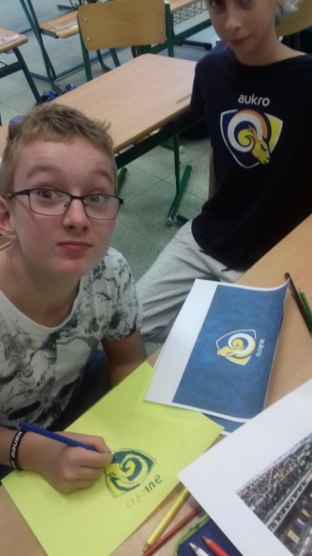 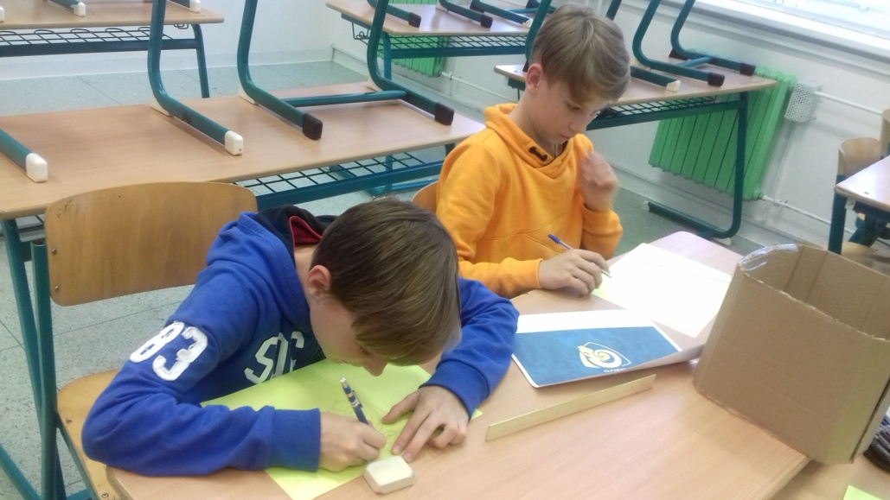

- Hodina
Využité pomůcky: barevné bavlnky , lepící pásky, nůžky
Stručný pracovní postup: pletení provázků přátelství, nácvik základních uzlů
Časová náročnost: 2 hodiny
Fotodokumentace: 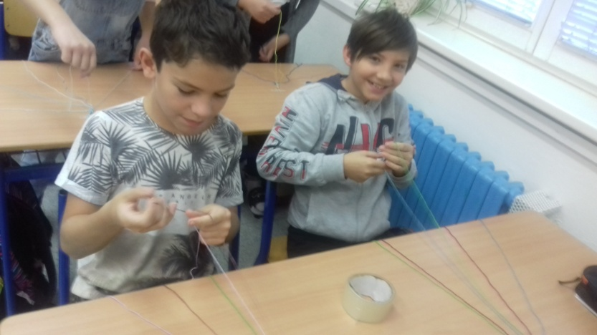
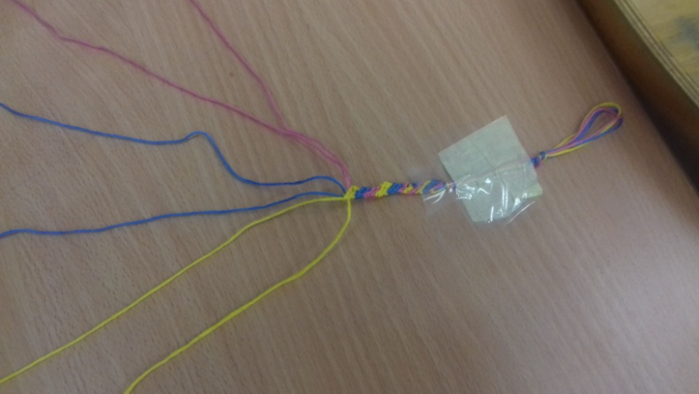
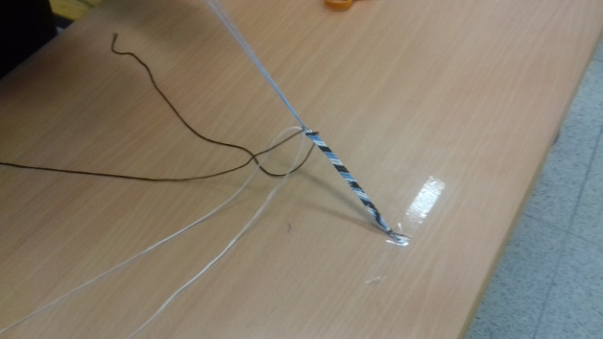
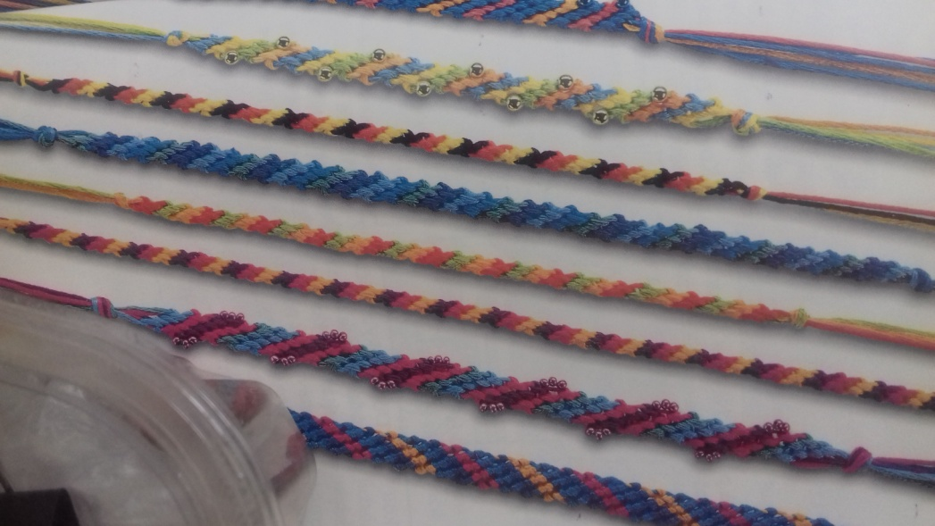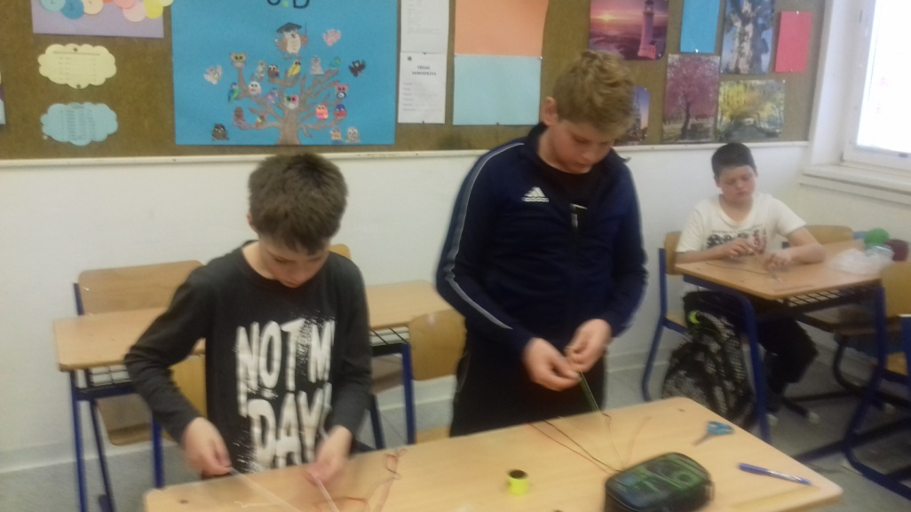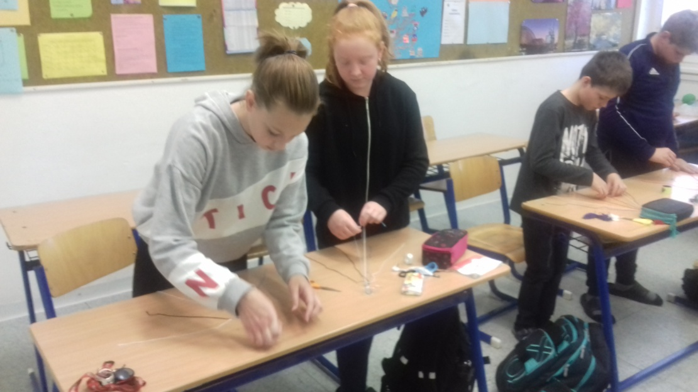

- Hodina
Využité pomůcky:

Stručný pracovní postup:

Časová náročnost:

Fotodokumentace:

- Hodina
Využité pomůcky:

Stručný pracovní postup:

Časová náročnost:

Fotodokumentace:

- Hodina
Využité pomůcky:

Stručný pracovní postup:

Časová náročnost:

Fotodokumentace:

- Hodina
Využité pomůcky:

Stručný pracovní postup:

Časová náročnost:

Fotodokumentace:

